Video: Superpotraviny: Borůvky a brusinky

Lesní plody

Pojmenujte plody na obrázcích. Nápovědu hledejte v přesmyčkách.

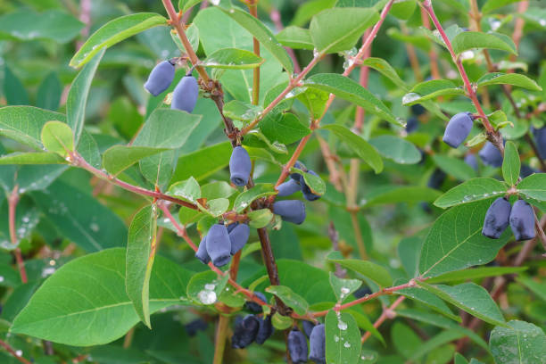
Označte červeně rostliny jedovaté a zeleně rostliny jedlé (pokud si nejste jistí, podívejte se do učebnice přírodovědy, do atlasu rostlin nebo se s někým poraďte):
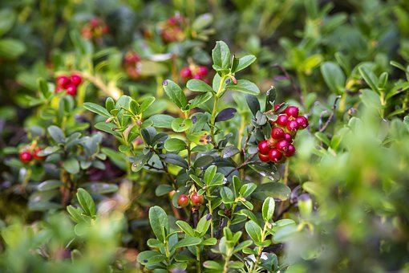
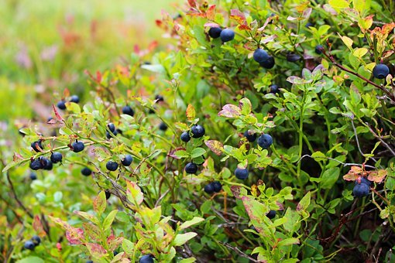
ůoakbrv _________________ uairbnsk _________________ eiozmlz _________________
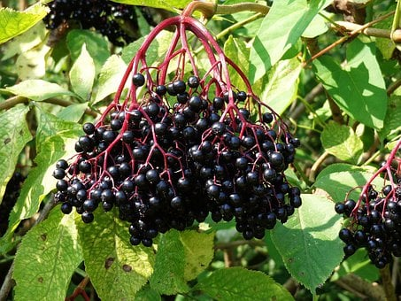
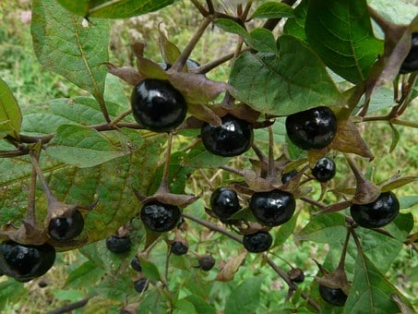
íulrk ___________________ ooaírvnk __________________ eeýzbrčn ______________
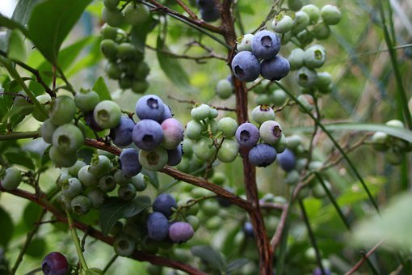

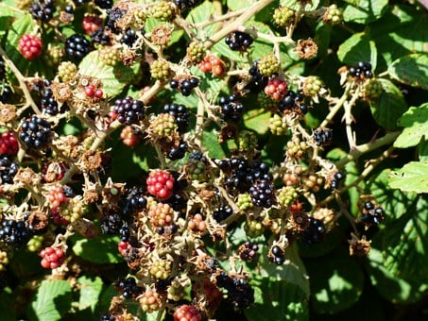
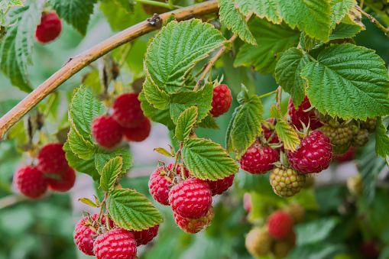
aaáaoůkkdsnbvrk __________ iaalmn ___________________ ioautsrnž ______________

Poznáte podle popisu rostlinu a plod?

Rostu na stálozeleném plazivém keříku vysokém pouze 10 až 20 cm. Vyskytuji se často na vřesovištích s borovicovými lesy v kyselých půdách. Kvetu od května do července bílými nebo růžovými květy. Mám nahořklé a nakyslé plody nejprve zelené, potom bílé, a nakonec červené o průměru 5 až 8 mm, které jsou léčivé. Dozrávají v srpnu až říjnu.

Jsem __________________________.

Jsem hustě rozvětvený nízký keřík vysoký pouze 50 cm s opadavými listy. Listy rostou na lodyze střídavě. Květy mám výrazně stopkaté, mají světle zelenou korunu a zakrnělý kalich. Mými plody jsou černomodré bobule. Dozrávají od června do září, ale ve vyšších polohách vždy později. Lidé mě v lese rádi sbírají na koláče. Vyskytuji se často na vřesovištích a u borovicových lesů v kyselých půdách.

Jsem _________________________.

Jsem středně vysoký keř rostoucí v lesích a na stráních. Jsem známý především svými sladkými růžovočervenými plody, ze kterých lidé vyrábějí marmeládu i šťávu. Z mých listů se vaří čaj. Listy na zimu opadávají a jejich spodní strana je porostlá stříbřitě šedými chloupky, které jsou nezaměnitelné s jiným podobným keřem.

Jsem __________________________.

Rostu nenápadně v lese. Jsem vytrvalá bylina s charakteristickým vzhledem. Mám čtyři zelené listy a nad nimi od dubna do června roste jeden 1 cm velký černý kulatý plod. Patřím mezi jednu z našich nejjedovatějších rostlin.

Jsem ___________________________.

Autor: Andrea Tláskalová
Toto dílo je licencováno pod licencí Creative Commons [CC BY-NC 4.0]. Licenční podmínky navštivte na adrese [https://creativecommons.org/choose/?lang=cs].

